**Reise 2017**

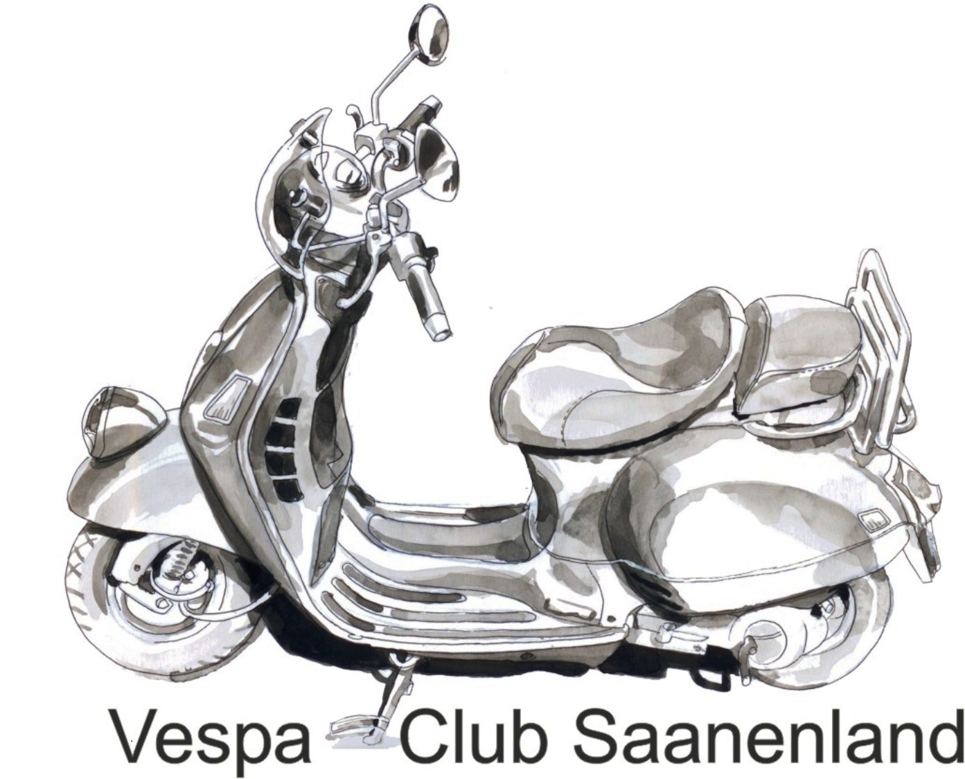

**Vespa-Club-Saanenland**

Ein Mitglied von unserm Club ist ein Holländer der in Saanen eine Wohnung besitzt und im

Sommer zwei und im Winter vier Monate in Saanenland lebt. Daher war es naheliegend dass wir einmal auch eine Reise in seine Heimat machen. Nun dieses Jahr war es soweit. Bereits im Winter hatten wir die ersten Gespräche und Planungen. Da viele unsere Mitglieder noch im Erwerbleben sind, kamen wir zu Schluss dass die Reise Maximum fünf Tage lang sein darf. Also mussten wir planen, ein Tag hoch und ein Tag zurück und dies hiess, dass wir die Vespa in einen Anhänger aufladen mussten.

Am 21. Juni war es soweit! Zwei Anhänger stunden bereit zum beladen, doch da nur sechs Vespas mitkamen, langte der grössere Anhänger. Sorgfältig wurden die Fahrzeuge eingereiht, verkeilt, und gebunden und mit Decken gepolstert.

Morgen um 5.00 Uhr war der Start in Saanen. Ein Bus und ein Cheroki-Jeep mit dem Anhänger nahmen die fast 1000 km lange Fahrt in Angriff. Doch die zwei Frauen, die, die Reise organisierten waren schon am Vortag mit dem Flugzeug vorgegangen, um noch die Ausflüge in Holland zu erkunden.

Mit wenigen Halten haben wie am Abend das Hotel Carlton Square in Haarlem erreicht. Der Anhänger hatten wir bei unseren Freunden im Nahen Ort Aendewhout im Park beim Wohnhaus abgestellt. Nach einem gemeinsamen Nachtessen im Hotel haben wir uns noch köstlich vergnügt.

Der zweite Tag begann mit dem reichhaltigen Frühstücksbüffet, anschliessend sind wir zu unseren Freuden, Elisa und Alexander gefahren, wo wir unsere Vespa ausladen konnten, die hatten doch kleiner Schäden auf der Fahrt abbekommen. Alexander hat auch seine, mattschwarze 200ccm Vespa, mit einem Auspufftopf, vermutlich von einem Harley-Motorrad, aus der Garage genommen.

Der Ortskundige Alexander hat die Führung übernommen. Nebst den Fussgänger-Überquerungen muss man auch die Radfahrer-Überquerungen gut im Auge haben, denn die Velos sind hier Heilig.